**Sveučilište u Rijeci – Odjel za informatiku**

**Diplomski studij „Poslovna informatika“**

Elektroničko gospodarstvo

**Timetabled**

Projektni rad

Nositelj kolegija: prof. dr. sc. Dragan Čišić

Asistent: doc. dr. sc. Vanja Slavuj

Autori:

Voditelj: Hrelja Andrea

Testiranje: Lakičević Lea

Obrada podataka: Molnar Karlo

Dizajn korisničkog sučelja: Percan Toni

Programiranje na serverskoj strani: Tomaš Vicenco

Sadržaj

1 Uvod 4

2 Poticanje empatije – Empathise 5

3 Definiranje (konkretnog) problema – Define 6

4 Predlaganje ideja – Ideate 7

5 Izrada prototipa – Prototype 8

6 Testiranje – Test 10

7 Funkcionalnosti aplikacije 11

8 Zaključak 12

**Informacije o projektu**

**Problem**: praćenje aktivnosti vezane uz kolegije na upisanom programu.

**Rješenje:** Aplikacija „*Timetabled“* koja omogućuje praćenje takvih aktivnosti.

**Opis aplikacije:** Aplikacija je namijenjena studentima svih godina koji studiraju na Odjelu za informatiku. Svrha aplikacije je praćenje aktivnosti vezane uz kolegije na upisanom programu, uz istovremeno praćenje postignutog uspjeha na kolegijima tog programa.

Projekt je stvoren u svrhu polaganja kolegija na diplomskom studiju "Poslovna informatika" Odjela za informatiku, Sveučilišta u Rijeci.

* Naziv kolegija: Elektroničko gospodarstvo
* Nositelji kolegija: dr. sc. Dragan Čišić i doc. dr. sc. Vanja Slavuj
* ECTS bodovi: 6
* Akademska godina: 2020/2021

Članovi tima:

* Hrelja Andrea
* Lakičević Lea
* Molnar Karlo
* Percan Toni
* Tomaš Vicenco

Aktivnosti koje se odrađuju u sklopu projekta su dostupne na Trello ploči: <https://trello.com/b/jNqP0wEK/elektroničko-gospodarstvo>

Tehnologije korištene pri izradi projekta:

* [Django](https://www.djangoproject.com/) + PostgreSQL
* [Bootstrap](https://getbootstrap.com/)

# Uvod

Pojava novih tehnologija traži dinamičan pristup razvoju novih proizvoda. Proizvođač koji shvati što korisnik hoće će najbrže i najviše profitirati. Postoji nekoliko metodologija kojima proizvođač stupa u kontakt s ciljanim korisnicima, a jedna od njih je „Living lab“ metodologija koja sadrži elemente „Design thinking“ procesa.

U našem slučaju, ciljani korisnici su studenti koji su aktivno sudjelovali u svim procesima „Living lab“ metodologije. Ti su procesi iterativne prirode, dakle oni će se s vremenom ponavljati dok god krajnji korisnici nisu zadovoljni.

U nastavku su detaljnije objašnjeni procesi koji prate „Living lab“ metodologiju.

# Poticanje empatije – Empathise

Proces poticanja empatije zahtjeva interakciju s korisnikom gdje je cilj shvatiti promatrani problem iz gledišta korisnika. Kako smo i mi sami ciljani korisnici (studenti), imali smo ideju o problemu koji nastojimo riješiti te nam je anketa služila kao potvrda ili opovrgavanje našeg shvaćanja problema. Kako naši stavovi ili razmišljanja ne bi utjecali na ishod ankete, nismo ju ispunjavali već smo odgovore tražili isključivo od studenata koji nisu dio ovog razvojnog tima.

Isto tako, korisnici mogu proširiti problem tako što mogu napomenuti postoji li gledište koje nije spomenuto u pitanjima.

Uz postizanje empatije u početnoj iteraciji, kroz više iteracija dobiva se uvid u korisničke potrebe kroz odgovore na pitanja:

* Što korisnik govori da mu treba
* Što korisnik misli da mu treba
* Što korisnik čini
* Što korisnik osjeća

U početnoj iteraciji poticanja empatije, saznajemo što korisnik govori i misli da mu treba, a u sljedećim smo iteracijama saznali što korisnik čini i osjeća. Razlika između tih dvaju seta pitanja postoji zbog korelacije posljednje faze jedne iteracije (Testiranje) i početne faze iteracije (Poticanje empatije).

Tako je u početnoj iteraciji najčešći odgovor na pitanje „Koliko često biste željeli dobivati obavijesti o aktivnostima?” bio „Dnevno“, dok je u drugoj iteraciji najčešći odgovor „Tjedno“. Time možemo potvrditi da korisnik govori i misli da mu obavijesti o aktivnostima trebaju dnevno, a nakon korištenja osjeća da mu obavijesti o aktivnostima trebaju tjedno.

Svaka je iteracija procesa poticanja empatije provedena u obliku ankete („Google Forms“).

# Definiranje (konkretnog) problema – Define

Kao i kod procesa poticanja empatije, ovdje je riječ o više iteracija gdje se u svakoj iteraciji ovaj proces oslanja na analizu odgovora provedenih u prethodnom procesu. Analiza odgovora će uz definicijom konkretnog problema postaviti temelj za predlaganja ideja što će rezultirati definicijom funkcionalnosti koje će biti uvedene u početni prototip.

Anketa u početnoj iteraciji daje odgovore na pitanja kako se korisnici ponašaju prema problemu. Analizu početne ankete moguće je pronaći u priloženom dokumentu „AnalizaOdgovora1.xlsx“.



Analiza je provedena tako da na temelju postavljenog pitanja i njegovih najčešćih i najrjeđih odgovora donosimo zaključke koji će poslužiti kao definicija konkretnog problema. U prvoj je iteraciji problem definiran kao praćenje ispitnih aktivnosti na upisanim kolegijima. U drugoj je iteraciji rješenje tog problema prepoznato od strane korisnika, a fokus je postavljen na fazu Predlaganje ideja – Ideate.

U kasnijim će iteracijama analiza odgovora pružiti informacije o učestalosti korištenja aplikacije te preispitati početnu definiciju problema.

Definicija problema će u sljedećim iteracijama ispitati korištenje same aplikacije te nastojati dati odgovore na pitanja korisnosti uvedenih funkcionalnosti. Ona će detaljnije odgovoriti na četiri glavna pitanja predstavljenih u poglavlju 2. Poticanje empatije – Empathise.

Analizu ankete druge iteracije moguće je pronaći u priloženom dokumentu „AnalizaOdgovora2.xlsx“.



# Predlaganje ideja – Ideate

Cilj ovog procesa je ispitivanje rješenja definiranih u prethodnom procesu. Tako će neka rješenja biti zamijenjena alternativnim rješenjima, a većina rješenja će biti pretvorena u funkcionalnosti ili opis aplikacije.

Nakon što smo u prethodnom procesu definirali problem, nastojimo definirati načine na koje će rješenje problema biti prikazano krajnjim korisnicima.

U prvoj iteraciji, glavni je problem definiran kao praćenje aktivnosti vezane uz kolegije na upisanom akademskom programu. Rješenje koje će najviše zadovoljiti potrebe korisnika prikazuje te aktivnosti u obliku kalendara.

U drugoj je iteraciji rješenje dostavljeno u prvoj iteraciji prepoznato od strane korisnika, a predlažu se ideje koje će poboljšati korisničko iskustvo u svrhu postizanja većeg zadovoljstva korisnika.

Proces predlaganja ideja identičan je u svakoj iteraciji projekta – nakon što je problem uspješno definiran, komunikacijom unutar tima nastojimo predložiti kvalitetne ideje uzimajući u obzir prvenstveno smjernice dobivene od korisnika.

# Izrada prototipa – Prototype

Kada su na temelju predloženih ideja funkcionalnosti definirane, slijedi prelazak u proces izrade prototipa. U ovom su procesu uloge jasno raspodijeljene te se rad svodi na individualni gdje ćemo si međusobno pomagati, predlagati ideje za olakšavanje izrade i slično.

U prvoj će iteraciji prototip biti izgrađen iz temelja te će dodavanje funkcionalnosti na taj temelj trajati duže nego u kasnijim iteracijama. U kasnijim iteracijama će arhitektura prototipa već biti implementirana te će se funkcionalnosti dodavati s obzirom na ideje predložene u prethodnom procesu respektivne iteracije.

Kako su u drugoj iteraciji krajnji korisnici već pobliže upoznati, poznato je da je glavni razlog za korištenje aplikacije prikaz bodovnih aktivnosti i njihovih uspješnosti na tim aktivnostima, što je prikazano na slijedećim slikama.

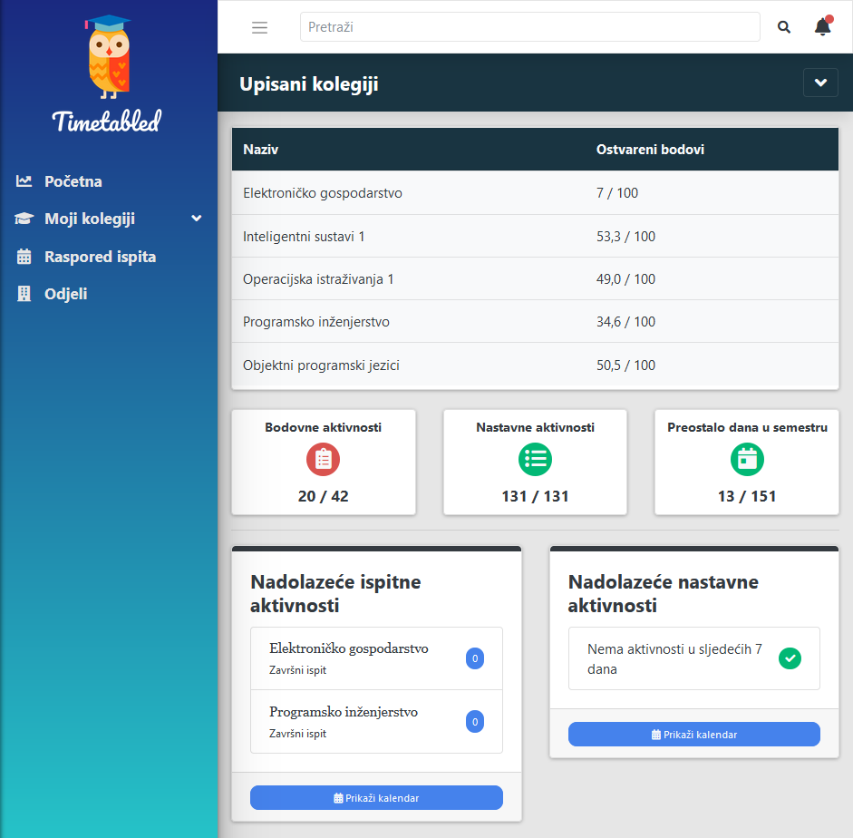

Slika 1 Stranica svih kolegija

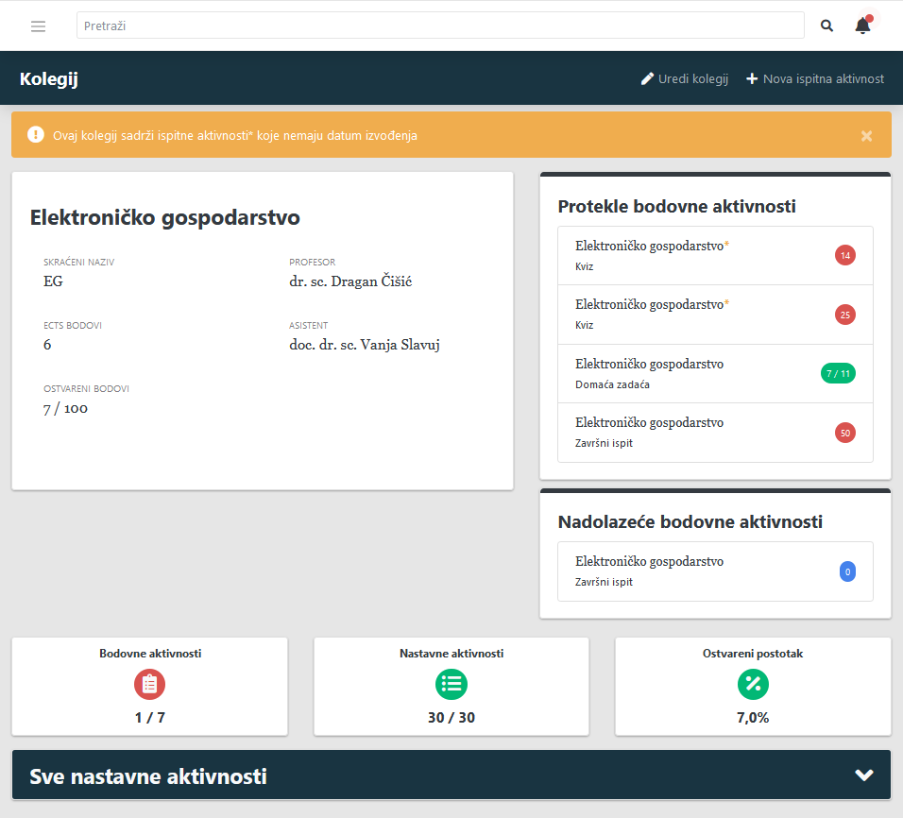

Slika 2 Stranica pojedinog kolegija

# Testiranje – Test

U tijeku izrade prototipa, klasično testiranje će osigurati stabilnu izvedbu funkcionalnosti aplikacije. Dokument koji prikazuje glavne funkcionalnosti koje su prošle testiranje moguće je pronaći u priloženom dokumentu „TestniScenariji.xlsx“. Nakon prve iteracije nisu pronađene funkcionalnosti koje su se krivo izvodile.



Nakon što je stabilni prototip objavljen korisnicima, provodi se testiranje koje će u određenoj mjeri ličiti procesu poticanja empatije korisnika – tu se javlja korelacija između ovih dvaju procesa.

Korisničko testiranje će omogućiti stvaranje novih pitanja ili preciziranje već postavljenih pitanja. Testiranje će u svakoj iteraciji biti identično, a naglasak će biti na funkcionalnostima koje povećavaju zadovoljstvo korisnika.

# Funkcionalnosti aplikacije

Implementacija funkcionalnosti u izravnoj je zavisnosti s definicijom problema, predlaganjem ideja i izradom prototipa. Za neke je funkcionalnosti bilo teško pronaći dosta vremena i resursa za takvu implementaciju. Stoga je fokus posvećen funkcionalnostima koje će u početnoj fazi krajnjim korisnicima najviše služiti.

|  |  |  |
| --- | --- | --- |
| Entiteti | Opis funkcionalnosti | Gotovo |
| Aktivnosti | Student može vidjeti aktivnosti u obliku kalendara | Da |
| Student može samostalno mijenjati informacije o aktivnostima bez administratorskih privilegija | Da |
| Student prima obavijesti putem maila na tjednoj razini | Da |
| Student prima obavijesti putem maila na dinamično odabranoj razini | Ne |
| Student može bilježiti bodove po bodovnim aktivnostima | Da |
| Student može bilježiti prisustvo po nastavnim aktivnostima | Da |
| Kolegij | Student može pratiti statistiku na razini kolegija | Da |
| Student može uploadati skripte vezane uz kolegij | Ne |
| Student može označiti kolegije po bojama | Ne |
| 1. Student može stvoriti grupu u sklopu zadatka za kolegij 2. Student može podijeliti zadatke između članova grupe 3. Student može bilježiti plan tijeka izrade projekta | 1. Ne 2. Ne 3. Ne |
| Kalendar | Student može vidjeti kalendar nastave za trenutnu akademsku godinu | Ne |
| Student može aktivnosti u obliku kalendara exportati u Google kalendar/Outlook kalendar… | Ne |

Tablica 1 Popis funkcionalnosti

# Zaključak

„Living lab“ metodologija je jedna koja pruža zadovoljstvo ne samo kod korisnika, već i kod nas kao proizvođača proizvoda.

Dobivanje povratnih informacija od krajnjih korisnika, uz primjedbe/pohvale koje imaju prema aplikaciji i njenom korištenju, pruža zadovoljstvo za proizvođača koje će uz određenu količinu truda sigurno biti prenijeto na krajnje korisnike jer su oni zapravo proizvođači u cijelom procesu.

Provedba ove metodologije u praksi bila je jako zanimljiva, a koncepti na kojima se zasniva mogu biti jako korisni u bilo kojem aspektu razvoja proizvoda. Posebno je zanimljivo koliki utjecaj primjena koncepata ove metodologije može imati na krajnji proizvod koji će zatim koristiti veliki broj korisnika.

Kao razvojni tim, možemo se složiti da je ovo jedan od zabavnijih pristupa s kojima smo se susreli te se nadamo da ćemo naučene koncepte moći primijeniti i u stvarnome životu.